المحاضره الثامنه / العرض الكلي و الطلب الكلي
- الاستهلاك :
يعد الانفاق الاستهلاكي اكبر مكونات إجمالي الإنفاق في أي اقتصاد , ويخصص له الجزء الأكبر من الدخل الإجمالي في أي دوله , لذلك تعتبر معرفه التغيرات في الاستهلاك ( و الادخار ) الناتجه عن التغيرات في الدخل من المعلومات المهمه جدا للتعرف على التأثيرات التي تحدثها هذه التغيرات على الاستثمار و مستوى الاستخدام , و بالتالي مستوى دخل التوازن الكلي في الأقتصاد .
- داله الاستهلاك :
تعتبر النظريه التي جاء بها كينز (Keynes) بواسطه ما أسماه بالقانون النفسي (psychological law) حول العلاقه بين مستوى الدخل و مستوى الاستهلاك من اهم العناصر النظريه الحديثه لتحديد الدخل .
و تنص على " أن الافراد يميلون إلى زياده استهلاكهم كلما ازدادت دخولهم , و لكن بنسبه تقل عن نسبه الزياده في الدخل " أما الجزء المتبقي من الدخل فيتم ادخاره .
و يمكن التعبير عن هذه العلاقه بالمعادله الخطيه التاليه :
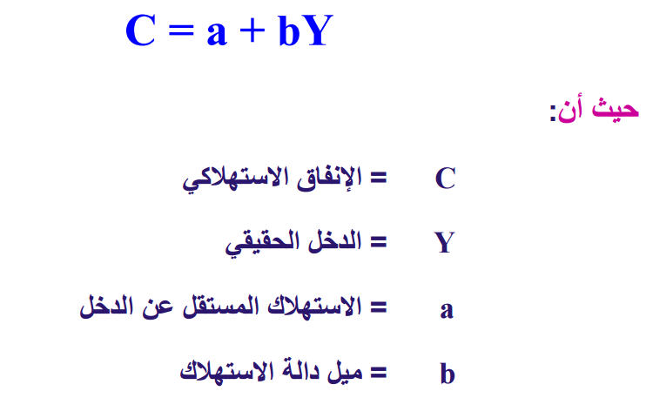

- الميل الحدي للاستهلاك
يطلق على (b) الميل الحدي للاستهلاك (MPC) , و تعرف على انها نسبة التغير في الاستهلاك مع تغير في الدخل و هي تقيس الزياده في الاستهلاك لكل ريال إضافي في الدخل .
و تتراوح قيمه (b) بين الصفر و الواحد الصحيح(1>b>0) و هي موجبه لأن العلاقه بين C)) و(Y) طرديه كما جاء في نظرية كنيز , و أقل من الواحد الصحيح لأفترض كينز بأن الافراد يدخرون جزء من دخولهم .
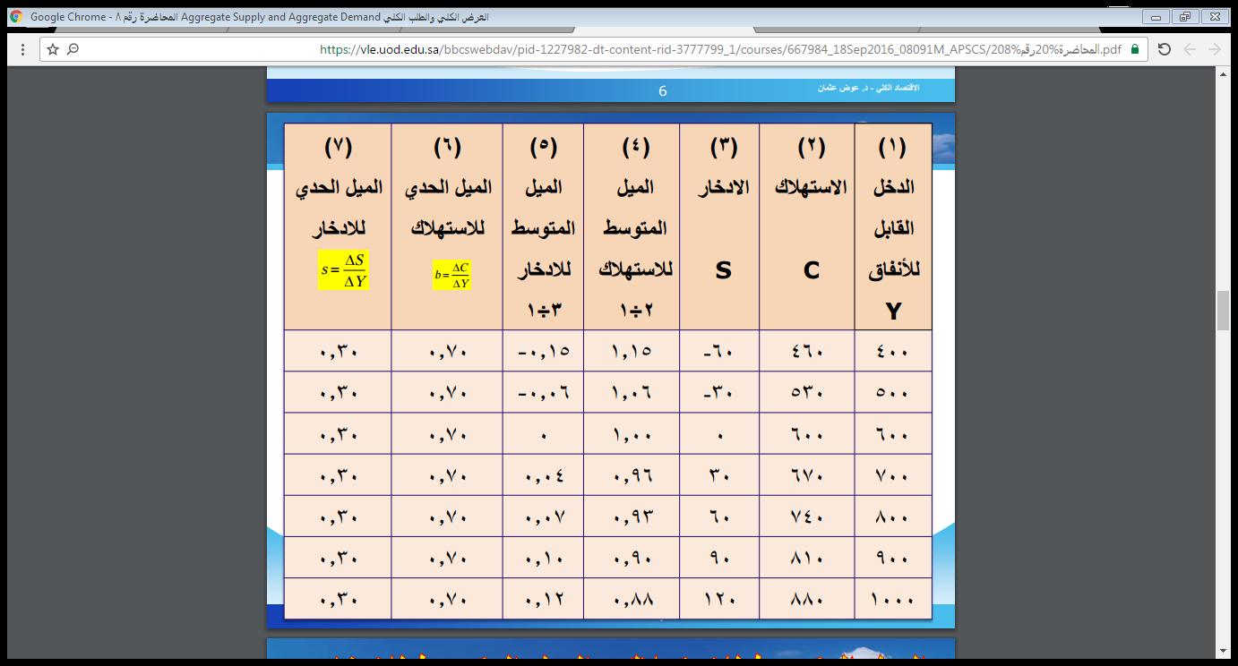

- الميل المتوسط للأستهلاك والميل المتوسط للادخار
يقصد بالميل المتوسط للأستهلاك (Average propensity to consume) نسبه ما ينفق من الدخل , حيث ان :
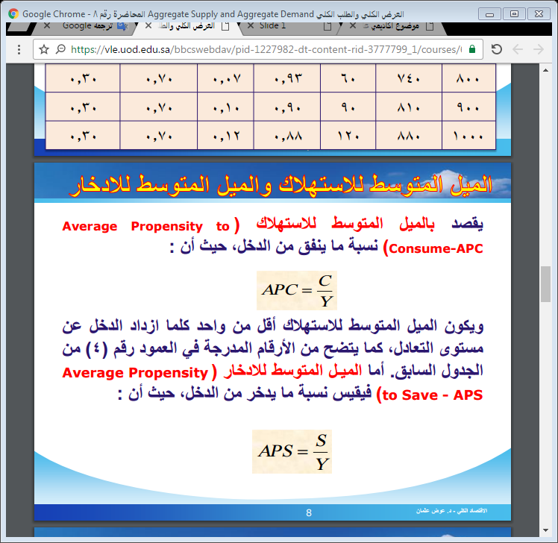
و يكون الميل المتوسط للأستهلاك أقل من واحد كلما ازداد الدخل عن مستوى التعادل , كما يتضح من الارقام المدرجه في العمود رقم (4)من الجدول السابق . اما الميل المتوسط للأدخار (Average propensity to save-APS) فيقيس نسبه ما يدخر من الدخل حيث ان :
و الجدير بالملاحظه لن الميل المتووسط للاستهلاك ينخفض مع زياده الدخل , بينما يزداد الميل المتوسط للادخار مع زياده الدخل , طالما ان مجموع كليهما يجب ان يساوي الواحد :


- الميل الحدي للأستهلاك
يقصد بالميل الحدي للأستهلاك (Marginal propensity to consume-MPC) كما اوضحنا من قبل , التغير في الاستهلاك الناتج عن التغير في الدخل بمقدار ريال واحد . و يمكن أ، يعبر عنه بالمعادله التاليه :

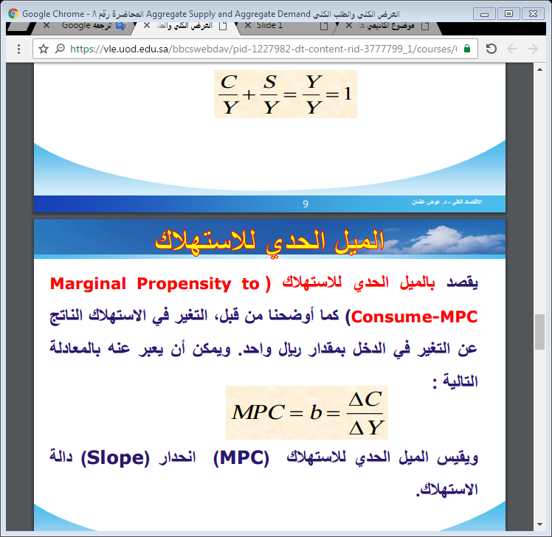
و يقيس الميل الحدي للاستهلاك (MPC)انحدار (SLOPE) داله الاستهلاك
- الميل الحدي للادخار
أما الميل الحدي للإدخار (Marginal propensity to save-MPS) فإنه عباره عن التغير في الادخار الناتج عن التغير في الدخل بمقدار دينار واحد , يعبر عنه بالمعادله التاليه :
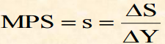
و نجد ان:
(MPC+MPS=1)
و كذلك الحال بالنسبه للميل الحدي للادخار (MPS) , حيث يقيس انحدار داله الادخار .
يتضح من الجدول ان زياده الدخل تؤدي الى زياده الاستهلاك و كذلك الادخار . ويلاحظ من العمود (3) ان الادخار كان سالبا بالنسبه للمستوى الاول و الثاني للدخل , و يمكن تفسير هذه الحاله التي يتجاوز فيها الانفاق الاستهلاكي الدخل الحالي للاسرة , و بأ، الاسرة في هذه الحاله اما ان تعتمد في جزء من انفاقها على تامدخرات السابقه او ان تلجأ الى الاقتراض.
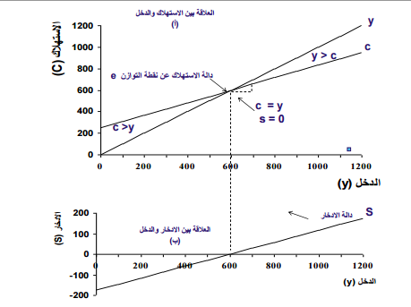
في الشكل اعلاه , يمثل ارتفاع خط ال (45°) المنطلق من نقطه الاصل مقدار الدخل , و يطلق عليه خط الدخل (C=Y) و يمثل منحنى الاستهلاك (C) الارقام المدرجه في العمود رقم (1) من الجدول السابق . و يوضح تقاطع هذا المنحنى مع خط الدخل نقطه التوازن ( التعادل ) , التي يتساوى عندها الاستهلاك و الدخل (C=Y) حيث لا يوجد عند هذا المستوى أي ادخار (S=0)
اما الى اليمين من نقطه التعادل (E) فيكون الانفاق الاستهلاكي اقل من الدخل (C<Y) و تمثل المسافه العموديه المحصوره بين منحنى الاستهلاك (C) و بين خط الدخل مقدار الادخار (S) اما الى الشمال من نقطه التعادل فيكون الانفاق الاستهلاكي اكبر من الدخل المتاح (C>Y) و يمثل الفرق بينهما ما يسمى بالادخار السالب (Dis-saving) أي السحب من المدخرات السابقه او الاقتراض .
و لما كان الادخار هو الفرق بين الدخل و الاستهلاك , و بما ان الاستهلاك يعتمد على الدخل , لذلك فإن الادخار يعتمد على الدخل ايضا . و تسمى هذه العلاقه بين الادخار و الدخل بدالة الادخار (saving function ) . 

#بعد المذاكرة:
اللهم إني أستودعك ما قرأت و ما حفظت و ما تعلمت،
فرده عند حاجتي إليه، إنك على كل شيء قدير، حسبنا الله و نعم الوكيل..

تلخيص / Mu*

